 | ΠΑΝΕΠΙΣΤΗΜΙΟ ΠΑΤΡΩΝ  ΕΙΔΙΚΟΣ ΛΟΓΑΡΙΑΣΜΟΣ ΚΟΝΔΥΛΙΩΝ ΕΡΕΥΝΑΣ – Ν. 4485/2017  Α.Φ.Μ.: 998219694 – Α΄ Δ.Ο.Υ. ΠΑΤΡΩΝ  ΤΗΛ: 2610-997888 FAX: 2610-996677  E-mail: rescom@upatras.gr – Url: http://research.upatras.gr | 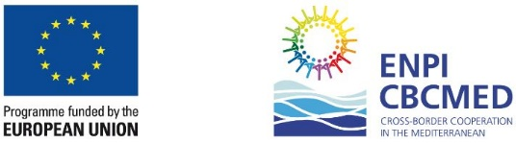
Έντυπο Αποστολής Χρημάτων
Σε Συνεργαζόμενο Μέλος Δ.Ε.Π. Άλλου Φορέα
ΣΤΟΙΧΕΙΑ ΕΡΓΟΥ
Επιστημονικός Υπεύθυνος:
Τίτλος Έργου: |  |  | Κωδ. Προγράμ.:
Φορέας Χρηματοδότησης:
ΣΤΟΙΧΕΙΑ ΔΙΚΑΙΟΥΧΟΥ
Ονοματεπώνυμο Δικαιούχου:
Α.Φ.Μ.: | Δ.Ο.Υ.: | Τηλ.: |  | E-Mail:
Εκπαιδευτικό Ίδρυμα:
Χρονική Περίοδος: Από |  | Έως
Ποσό Αμοιβής (€):
Εργασία Που Εκτελέστηκε:
Πάτρα, / /20
Επιστημονικός Υπεύθυνος

